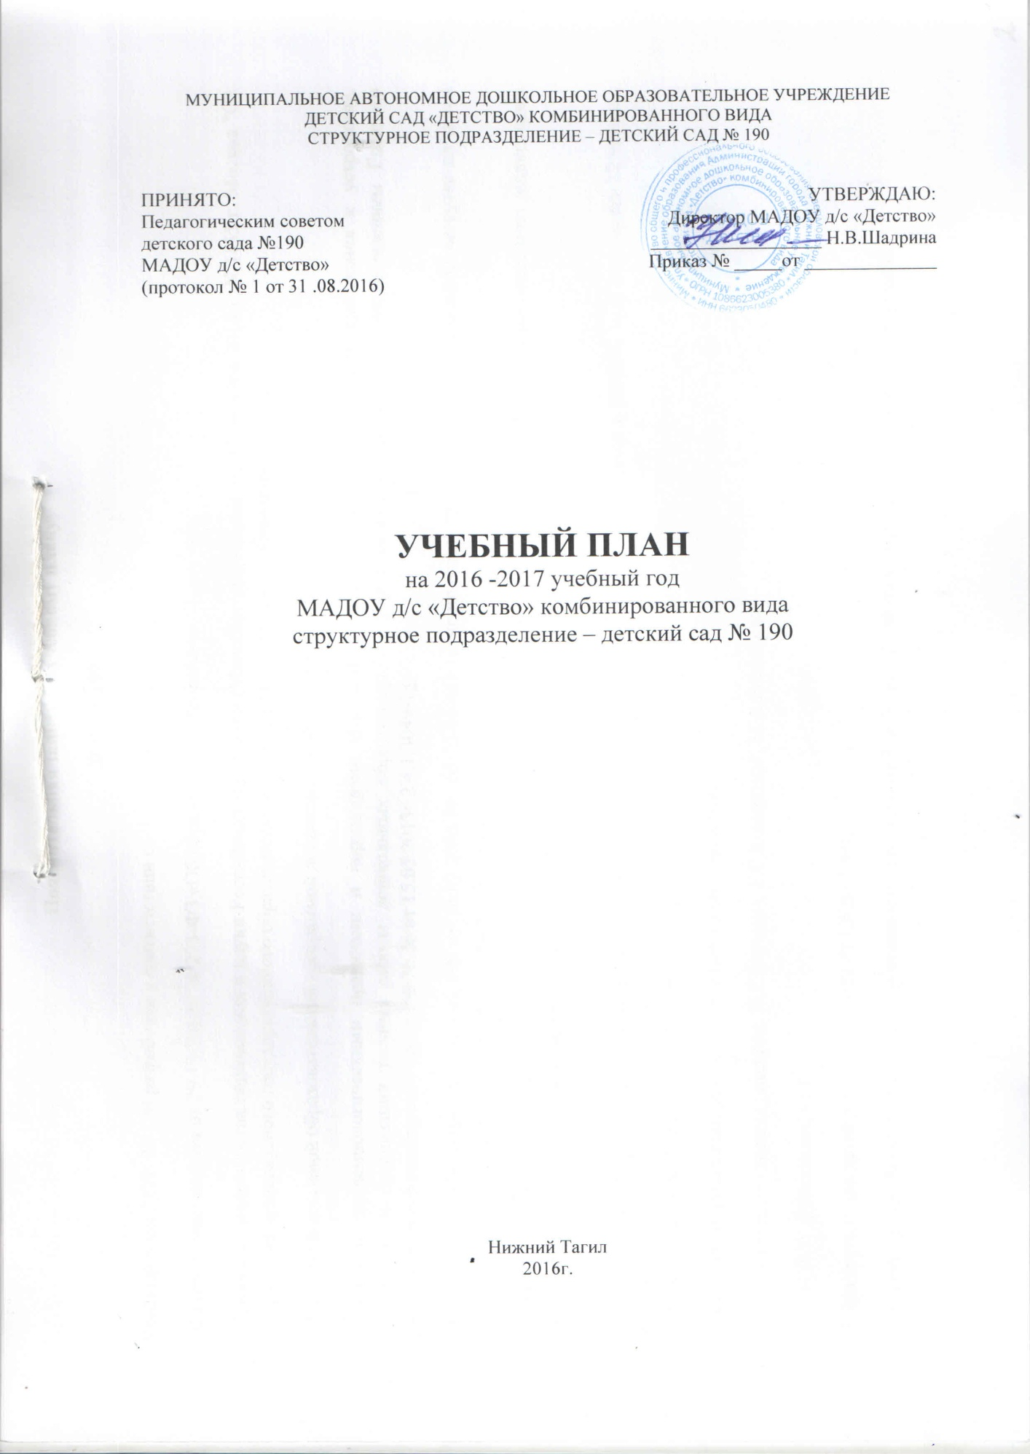
Пояснительная записка к учебному плану
ДОУ № 190
Учебный план ДОУ № 190 разработан в соответствии с:
- Федеральным законом от 29.12.2012г. № 273-ФЗ «Об образовании в Российской Федерации»
- Приказом Министерства образования и науки Российской Федерации (Минобрнауки России) от 17 октября 2013 г. N 1155 г. Москва "Об утверждении федерального государственного образовательного стандарта дошкольного образования
- Примерной основной образовательной программой дошкольного образования
- Санитарно-эпидемиологическими правилами и нормативами (СанПиН) «Санитарно-эпидемиологические требования к устройству, содержанию и организации режима работы дошкольных образовательных учреждений», утвержденными постановлением Главного государственного санитарного врача РФ № 26 от 15.05.2013г 2.4.1.3049-13.
- Письмом Министерства образования РФ от 14.03.2000 № 65/23-16 «О гигиенических требованиях к максимальной нагрузке на детей дошкольного возраста в организованных формах обучения»
- Письмом Министерства образования и науки РФ от 31.05.2007 № 03-1213 «О методических рекомендациях по отнесению дошкольных образовательных учреждений к определенному виду»

ДОУ № 190 работает в режиме пятидневной рабочей недели, длительность пребывания детей в детском саду составляет 12 часов: с 07.00 до 19.00.
Учебный план ДОУ разработан на основе:
- Образовательной программы дошкольного образования:
«От рождения до школы» / под ред. Н.Е.Вераксы, Т.С.Комаровой, М.А.Васильевой
В ДОУ функционируют:
• три группы для детей раннего возраста от 1,6 до 3 лет;
• восемь групп общеразвивающей направленности для детей от 3 до 8 лет ( 2 - вторая младшая,2 - средняя, 2 - старшая и
2 - подготовительная к школе группы).
Организация образовательного процесса включает два составляющих блока:
1. Совместная партнерская деятельность взрослого с детьми:
- образовательная деятельность;
- совместная деятельность взрослого и ребёнка.
2. Самостоятельная детская деятельность.
Преимуществом данной модели организации образовательного процесса является баланс взрослой и детской инициативы, который достигается за счет гибкого проектирования партнерской деятельности.
1.Образовательная деятельность представлена по следующим направлениям:
1. Познавательное развитие
2.Речевое развитие
3.Социально – коммуникативное развитие
4.Художественно-эстетическое развитие
5.Физическое развитие
Данные направления реализуются через следующие виды деятельности:
1.Игровая деятельность
2.Коммуникативная деятельность
3.Познавательно-исследовательская деятельность
4.Восприятие художественной литературы и фольклора
5.Самообслуживание, труд
6.Конструирование
7.Изобразительная деятельность
8.Музыкальная деятельность
9.Двигательная деятельность
Реализация познавательного и речевого направления во всех возрастных группах осуществляется через специально организованные виды деятельности, а так же во время совместной деятельности воспитателя с детьми.
Реализация социально-коммуникативного направления осуществляется за счёт специально организованных видов деятельности с детьми старших групп, в младшей и средней группах реализация данного направления осуществляется в игровой деятельности, в процессе общения со взрослыми и сверстниками, во время совместной деятельности и через интеграцию с другими образовательными областями.
Реализация художественно-эстетического направления осуществляется как за счёт специально организованной деятельности детей, так и в свободной деятельности, а также через интеграцию данной области с другими образовательными областями.
Реализация направления физического развития реализуется за счёт специально организованных видов двигательной деятельности, а также в свободной деятельности. В физическое направление развития также входят специально организованные виды деятельности в интеграции с другими образовательными областями в старших группах. В группах раннего возраста, младшей, средней деятельность, касающаяся здоровья, формируется в процессе общения с взрослыми, во время совместной деятельности со взрослыми, в бытовых процессах.
Педагогам предоставляется право варьировать место образовательной деятельности в педагогическом процессе, интегрируя (объединяя) содержание различных видов образовательной деятельности в зависимости от поставленных целей и задач. Воспитатели и специалисты координируют содержание образовательной деятельности, осуществляя совместное планирование, обсуждая достижения и проблемы отдельных детей и группы в целом.
В середине учебного года (1 неделя января) предусмотрены недельные каникулы здоровья, во время которых проводится образовательная деятельность только физического и художественно-эстетического направления.
2. Совместная деятельность взрослого и ребенка - деятельность, которая осуществляется помимо образовательной деятельности по всем образовательным областям. Это дает возможность реализовывать на практике дифференцированный подход к детям и качественную индивидуальную работу. Регламентация деятельности кружков, привлечение одного ребенка не более чем в двух разноплановых видах деятельности, позволяет избегать физических перегрузок и способствует самоутверждению, раскрытию талантов, всестороннему развитию личности ребенка с учетом его интересов, способностей, возможностей.
3. Самостоятельная деятельность позволяет детям реализовать свои интересы и потребности, а также самореализоваться в полной мере.
Необходимыми требованиями учебного плана является:
соблюдение минимального количества видов деятельности на изучение каждой образовательной области (60%), которое определено в инвариантной части учебного плана и предельно допустимой нагрузки;
- реализация физического и художественно-эстетического направлений занимает не менее 50% общего времени образовательной деятельности;
- объем видов деятельности в течение недели определен в соответствии с СанПиН 2.4.1.3049-13 № 26 от 15.05.2013г.

Учебный план ДОУ № 190 на 2016 - 2017 учебный год
 |  | Совместная деятельность педагога с детьми (количество видов деятельности в неделю)
Образовательные области (направления) | Виды деятельности  в соответствии с ФГОС ДО | 1,6-2 года | 2-3 года | 3-4 года | 4-5 лет | 5-6 лет | 6-7 лет
Обязательная часть
Познавательное направление | Познавательно-исследовательская деятельность (познание) | 1 | 1 | 1 | 1 | 1 | 1
 | Познавательно-исследовательская деятельность (РЭМП) | - | - | 1 | 1 | 2 | 2
 | Познавательно-исследовательская деятельность (сенсорное развитие) | 1 | 1 | - | - | - | -
ЧФУОО | Познавательно-исследовательская деятельность (лего-конструирование) | В режимных моментах
Речевое направление | Восприятие художественной литературы и фольклора | 2 | 2 | 1 | 1 | 1 | 1
 | Речевое развитие | - | - | 1 | 1 | 2 | 2
Художественно-эстетическое направление | Изобразительная деятельность | - | - | 1 | 1 | 2 | 2
 | Познавательно-исследовательская деятельность (экспериментирование с материалами) | 1 | 1 | - | - | - | -
 | Конструирование (аппликация) | - | - | 0,5 | 1 | 1 | 1
 | Конструирование (лепка) | 1 | 1 | 0,5 | 1 | 1 | 1
 | Восприятие смысла музыки | 2 | 2 | - | - | - | -
 | Музыкальная деятельность | - | - | 2 | 2 | 2 | 2
ЧФУОО | Мы живем на Урале | - | - | - | - | - | 1
 | Приглашение к творчеству | - | - | - | - | - | 1
Социально-коммуникативное направление | Игровая деятельность  Коммуникативная деятельность  Трудовая деятельность  Основы безопасности жизнедеятельности  Патриотическое воспитание | В режимных моментах
Физическое направление | Двигательная деятельность | 2 | 2 | 3 | 3 | 2 | 2
 | Двигательная деятельность (улица) | - | - | - | - | 1 | 1
 | Здоровье | - | - | - | - | - | В режимных моментах
 | Итого: | 10 | 10 | 11 | 12 | 15 | 17
 | Норма по СанПин: | 10 | 10 | 11 | 12 | 15 | 17

Возрастные образовательные нагрузки

 | Группа раннего возраста | I младшая  группа | II младшая  группа | Средняя  Группа |  | Старшая  группа |  | Подготовитель -ная группа
Длительность условного учебного часа (в минутах) | 8-10 мин | 10 мин | до 15 мин | до 20 мин |  | до 25 мин |  | до 30 мин
Количество условных учебных часов в неделю | О | О | О | О | Д | О | Д | О | Д
 | 10 | 10 | 11 | 11 | 1 | 14 | 1 | 15 | 2
Общее астрономическое время в часах в неделю | 1ч.20м. | 1ч.40м. | 2ч.45  мин. | 3ч.  40 мин. | 20  мин. | 5ч.  50  мин | 25  мин. | 7ч  30 мин | 1 ч.
Итого: | 1ч 20м. | 1 ч 40м. | 2 ч 45 м. | 4 ч. |  | 6 ч 15 м. |  | 8 ч 30 м.

